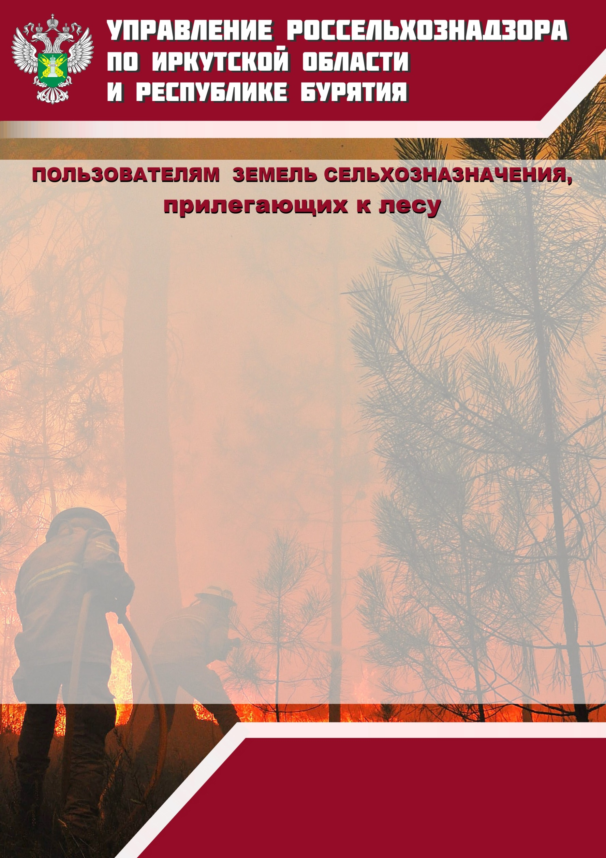

Согласно требованиям земельного законодательства и Постановлению Правительства РФ от 18.08.2016 № 807 «О внесении изменений в некоторые акты Правительства РФ по вопросу обеспечения пожарной безопасности территорий»

в период пожароопасного сезона необходимо:

провести очистку земельных участков от сухой травянистой растительности, пожнивных и порубочных остатков, валежника, мусора и других горючих материалов на полосе шириной не менее 10 метров от леса либо отделить лес противопожарной минерализованной полосой шириной не менее 0,5 метра или иным противопожарным барьером.

При зарастании земельных участков сорной растительностью, деревьями, кустарниками виновные лица будут привлечены к административной ответственности с выдачей предписания об устранении нарушений за счет собственных средств, так как это входит в перечень обязательных мероприятий в рамках содержания и охраны земель.

Непроведение противопожарных мероприятий может явиться причиной возникновения лесных пожаров – такая информация будет передаваться в Главное Управление МЧС России, администрацию муниципального образования в пределах территории которых находится земельный участок.

Уважаемые жители Тайшетского района!

В случае обнаружения заросших сорной растительностью, деревьями, кустарниками земельных участков сельскохозяйственного назначения просим обращаться в Управление Россельхознадзора для принятия своевременных мер реагирования.

Тайшетский межрайонный отдел
Управления Россельхознадзора
по Иркутской области и Республике Бурятия
Телефоны: 8(39563)2-64-68
Электронная почта: o.tayshet@ursn.irkutsk.ru
Адрес: г. Тайшет ул. Автозаводская, 1 – 1 Н

